一、选择题
在反应 A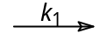B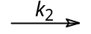C，A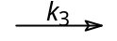D 中，活化能 E₁> E₂> E₃，C 是所需要的产物，从动力学角度考虑，为了提高 C 的产量，选择反应温度时，应选择：( )
(A) 适中反应温度 (B) 任意反应温度
(C) 较高反应温度 (D) 较低反应温度
[答] (C)
某反应在指定温度下，速率常数k为 4.62×10⁻² min⁻¹，反应物初始浓度为
0.1 mol·dm⁻³ ，该反应的半衰期应是： ( )
(A) 150 min (B) 15 min
(C) 30 min (D) 条件不够，不能求算
[答] (B) t(1/2)=ln2/k=15 min
(5301)
某放射性同位素的半衰期为 5 d ，则经 15 d后，所剩的同位素的量是原来的： ( )
(A) 1/3 (B) 1/4
(C) 1/8 (D) 1/16
[答] (C) t(1/2)=ln2/k k=ln2/5d ln(c/c0)= -kt = -(ln2/5d) *15d = -ln2³ c/c0=1/8
(6656)
一个 U 型管的两臂直径不同，一端为 1×10⁻³ m，另一端为 3×10⁻³ m，水的表
面张力为 0.072 N·m⁻¹。如用这个 U 型管装上水来测量压力，将引入的误差为： ( )
(A) 72 Pa (B) 96 Pa
(C) 192 Pa (D) 288 Pa
[答] (C) 误差＝ 2γ /R₁ - 2γ /R₂ = 192 Pa
(6653)
298 K，101.325 kPa 下，将直径为 1μm 的毛细管插入水中，问需要多大压力才能防止水面上升？（已知此时水的表面张力为 71.97×10⁻³ N·m⁻¹，水对玻璃完全润湿 cosθ = 1）
( )
(A) 288 kPa (B) 316 kPa
(C) 489 kPa (D) 576 kPa
[答] (A) p_{s} = (2γ cosθ )/R = 288 kPa
(6740 用同一支滴管滴下水的滴数和滴相同体积苯的滴数哪个多? ( )
(A) 苯的多 (B) 水的多
(C) 一样多 (D) 随温度而改变
[答] (A) R = (2γ cosθ )/ p_{s}
(6635)
已知 293 K 时，水-空气的表面张力为 7.275×10⁻² N·m⁻¹, 当已知 298 K 和
101.325 kPa下，可逆地增大水的表面积 4 cm², 体系的吉布斯自由能的变化为： ( )
(A) -2.91×10⁻⁵ J (B) -2.91×10⁻¹ J
(C) 2.91×10⁻⁵ J (D) 2.91×10⁻¹ J
[答] (C) ΔG=γΔA = 2.91E-5 J
(7175) 低压下，气体 A 在表面均匀的催化剂上进行催化转化反应, 其机理为：
A(g) ＋ KA K ─→ B(g) ＋ K
第一步是快平衡, 第二步是速控步, 则该反应的半衰期为： ( )
(A) t_{1/2}＝1/(k p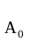) (B) t_{1/2}＝0.693/k
(C) t_{1/2}＝p/(2k) (D) 无法确定
[答] (B)
8. 2 分 (7114)
气体在固体表面上发生等温吸附过程, 熵如何变化? ( )
(A) ΔS＞ 0 (B) ΔS＜ 0
(C) ΔS＝ 0 (D) ΔS≥ 0
[答] (B)
(3654)
在一定温度和浓度的水溶液中，带相同电荷数的 Li⁺、Na⁺、K⁺、Rb⁺、… ,
它们的离子半径依次增大，但其离子摩尔电导率恰也依次增大，这是由于： （ ）
(A) 离子淌度依次减小
(B) 离子的迁移数依次减小
(C) 电场强度的作用依次减弱
(D) 离子的水化作用依次减弱
[答] (D)
(3924)
在298 K的无限稀的水溶液中，下列离子摩尔电导率最大的是： （ ）
(A) CH₃COO ⁻ (B) Br –
(C) Cl ⁻ (D) OH ⁻
[答] (D)
二、填空题
(5838)
综合反应 A →B (k₁), B→A(k₋₁), BC，稳态近似处理的条件是 。稳态浓度 c_{B}= 。
[答] k₂>> k₁, k₋₁ >> k₁ 或 k₂+ k₋₁ >> k₁
[B]ss = k₁/(k₋₁+ k₂)×[A]
(5837)
反应 A + B = AB (k1, k₋₁) AB + CD (决速步)
其表观活化能与基元反应活化能的关系为 ________________ ，因为 ___________ 。
[答] E(表) = E₂+ E₁- E₋₁ k(表) = k₂k₁/k₋₁
(6612)
液态汞的表面张力
γ = 0.4636 N·m⁻¹ + 8.32×10⁻³ N·m⁻¹·K⁻¹·T - 3.13×10⁻⁷ N·m⁻¹·K⁻²·T²
在 400 K 时，汞的 （∂U/∂A）_{T, V} = 。
[答] dU = TdS - pdV + γ dA
(∂U/∂A)_{T, V} = T (∂S/∂A)_{T, V} + γ = -T(∂γ /∂T)_{A, V} + γ
= 0.514 J·m⁻²
(3911)NaCl稀溶液的摩尔电导率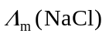与其离子电迁移率之间的关系为：
_____________________________________________________________。
[答]
(4890 采用三电极装置研究超电势时, 一般采用鲁金毛细管, 其作用为________________,
采用搅拌其作用为_______________________________。
2 分 (4890)
[答] 降低电阻超电势; 降低浓差超电势.
(4815) 电解HNO₃, H₂SO₄, NaOH, NH₃·H₂O, 其理论分解电压均为1.23 V。其原因是
_________________________________________________________。
[答] 电解质虽然不同, 但电极上发生的反应一致, 都是电解水。
(4866) 氢气在金属电极上析出时, 根据条件不同, 超电势随电流密度变化关系分别可用
η =R_{e}j 或 η =a + b lgj 表示, 前者适用于 情况, 而后者适用于
____________情况。
[答] 低超压 高超压
(4078)1 mol·kg⁻¹ K₄[Fe(CN)₆]溶液的离子强度为：______________________。
[答] I = 0.5(4*1²+1*4²)=10 mol·kg⁻¹
(6961) 液体在固体表面的润湿程度以__________衡量，当_________时称为不润湿。
[答] 接触角θ ，θ > 90°
(6681) 室温时，水在一根粗细均匀的玻璃毛细管中，将上升到高度 h，如将毛细管折断
至 h/2处，水将沿壁升至 _______ 处，此时管中水面的曲率半径将 _________ 。
[答] 管端，变大。
(6682) 液滴越小，饱和蒸气压越 __________；而液体中的气泡越小，气泡内液体的饱和 蒸气压越 __________ 。
[答] 大，小。
三、计算题
(4279) 电池： Ag│AgCl(s)│KCl(aq)│Hg₂Cl₂(s)│Hg(l)
在 298 K 时的电动势 E = 0.0455 V，(∂E/∂T )_{p}= 3.38×10⁻⁴ V·K⁻¹，写出该电池的反应，并求出 Δ_{r}H_{m}，Δ_{r}S_{m} 及可逆放电时的热效应Q_{r}。
[答] 电池反应： Ag(s) + (1/2)Hg₂Cl₂(s) = AgCl(s) + Hg(l) (3分)
Δ_{r}H= -zF[E - T(∂E/∂T)_{p}] = 5326 J·mol⁻¹ (3分)
Δ_{r}S= zF(∂E/∂T)_{p}= 32.61 J·K⁻¹·mol⁻¹ (2分)
Q_{r}= TΔ_{r}S_{m}= 9718 J·mol⁻¹ (2分)
(5726) 反应 A + B + C → D 由下列基元反应构成
(1) A + BAB Δ_{r}H_{m}= 25.0 kJ·mol⁻¹
(2) AB + C → D E₂= 30.0 kJ·mol⁻¹
已知反应 (1) 可达平衡，反应 (2) 为速率控制步骤
① 导出反应的速率方程式 d[D]/dt ② 求总反应的活化能 E_{i}
[答] (1) d[D]/dt = k2[AB][C]
k1[A][B] = k-1[AB] [AB] = k1[A][B]/k-1
d[D]/dt =k₂ k₁[A][B][C]/k₋₁ k=k1k2 / k-1
(2) E_{a} = E₂+ E₁- E ₋₁= E₂+ Δ_{r}H_{m}= 55.0 kJ·mol⁻¹ Δ_{r}H_{m}= E1 – E-1
(6982) 298.15 K时H₂O₂的密度为ρ =1410 kg·m⁻³。表面张力γ =0.076 N·m⁻¹，将两支半径分别为0.10 mm和0.20 mm的毛细管插入H₂O₂液体中，液体在两毛细管中液面上升的高差为多少？
[答] 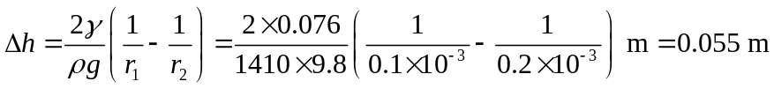
(6854)某有机物水溶液表面张力与活度关系为γ=γ₀－ba，γ₀为298.15 K时水的表面张力，为0.071 97 N·m⁻¹，测得浓度为0.3 mol·m⁻³的溶液的表面张力为γ =0.0472 N·m⁻¹，求溶液的表面超量Γ。
25. 5 分 (6854)
[答] 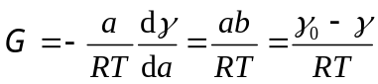
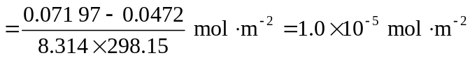
(6771)
25℃时，二硝基苯在水中溶解度为1×10⁻³ mol·dm⁻³，二硝基苯-水的界面张力γ=0.0257 N·m⁻¹，求半径为0.01 μm的二硝基苯的溶解度。25℃时，二硝基苯的密度为1575 kg·m⁻³（分子相对质量为168）。
[答] 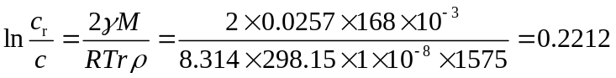
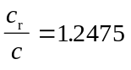
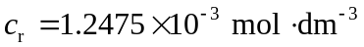
(4901)求在 Fe 电极上, 自 1mol·kg⁻¹ KOH 水溶液中，每小时电解出氢 100 mg·cm⁻² 时应维持的电势（氢标）。 (已知： a = -0.76 V，b = -0.11V)
[答]
j = Q/t = (100E-3/2)*2*96500/3600 = 2.68 A·cm ⁻²
η (H₂│Fe) = a + b lgj = -0.81 V 2H⁺ + 2e = H₂
φ = φ (H⁺/H₂) + η =0- (RT/F)ln{[OH⁻]/Kw}- 0.81 = -1.64 V
(3841) 已知 0.1 mol·dm⁻³ K₄[Fe(CN)₆] 溶液的电导率为 7.38 S·m⁻¹，
λ(K⁺) = 7.352×10⁻³ S·m²·mol⁻¹（假设 λ_{m}= λ），求阴离子的淌度。
[答] Λ_{m}≈ Λ= k/c = 7.38 Sm⁻¹ / (0.1 mol.dm⁻³ *1000 dm³/1m³) =7.38×10⁻² S·m²·mol⁻¹
Λ= 4λ(K⁺) + λ([Fe(CN)₆]⁴⁻)
λ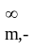= Λ- 4λ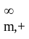 =7.38E-2-4*7.352E-3
= 4.44×10⁻² S·m²·mol⁻¹
U₋= λ/zF = (0.0444 S·m²·mol⁻¹)/(4×96500 C·mol⁻¹)
= 1.15×10⁻⁷ m²·Ｖ⁻¹·s⁻¹
(3934)已知25℃时，纯水的电导率κ =5.50×10⁻⁶ S·m⁻¹，无限稀释时H⁺及OH –的摩尔电导率分别为349.82×10⁻⁴及198.0×10⁻⁴ 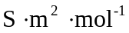，纯水的密度ρ =997.07 kg·m⁻³，试求水的离子积K_{W}。
[答] M_{r}(H₂O)= 18.015×10⁻³
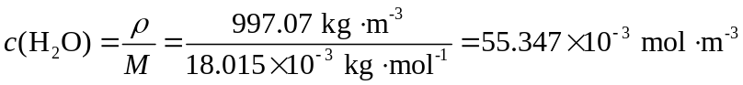
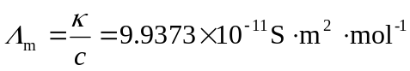
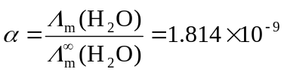
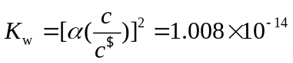
问答题 ( 共 2题 20分 )
(4162)
常用测定溶液pH的方法有三种：⒈ 氢电极法；⒉ 醌-氢醌电极法；
⒊ 玻璃电极法。请分别写出其电池的结构，并注明正负极。
（可选用甘汞电极为辅助电极）
⑴ (-) Pt,H₂(p)|待测pH溶液|甘汞电极(+)
⑵ (-) 甘汞电极|醌氢醌饱和的待测溶液|Pt(+)
⑶ (-) 玻璃电极|待测pH溶液|甘汞电极(+)
(3875)
有三种配合物 A、B、C ,它们是硝基氨合钴 (Ⅲ)八面体配体的氯化物,可写为
[ Co(Ⅲ) (NH₃)_{x}(NO₂)_{y}] Cl_{z},但其中有一个配合物 y = 0 ,三种配合物分别是
1-1 价、1-2 价、1-3 价电解质。请根据摩尔电导的测定值,并根据盎萨格理论
Λ_{m}= Λ－K 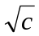 确定 A、B、C 三种配合物的型式,并写出分子式。
已知
c/ mol·dm⁻³ | Λ_{m} / ( S·m²·mol⁻¹)
c/ mol·dm⁻³ | A | B | C
0.00391 | 128.7 | 155.7 | 106.8
0.00781 | 123.1 | 147.9 | 102.9
[答] K值是电解质不同类型随浓度改变对电导的影响或者是在一定浓度范围内库仑
引力强弱的反映。
根据盎萨格公式 K = ( Λ_{m},₁ - Λ_{m},₂) / (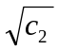－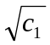)
由上式求得 K_{A}= 216 K_{B}= 301 K_{C}=150
即 K_{B} ＞ K_{A} ＞ K_{C} 可得
B 3-1型电解质 [Co(Ⅲ)(NH₃)₆]Cl₃
A 2-1型电解质 [Co(Ⅲ)(NH₃)₅(NO₂)] Cl₂
C 1-1型电解质 [Co(Ⅲ)(NH₃)₄(NO₂)₂] Cl
Λ∞_{m}: [Co(Ⅲ)(NH₃)₆]³⁺ > [Co(Ⅲ)(NH₃)₅(NO₂)]⁺² > [Co(Ⅲ)(NH₃)₄(NO₂)₂]⁺¹
Vm: [Co(Ⅲ)(NH₃)₆]³⁺ < [Co(Ⅲ)(NH₃)₅(NO₂)]⁺² < [Co(Ⅲ)(NH₃)₄(NO₂)₂]⁺¹
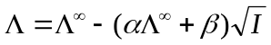
K: [Co(Ⅲ)(NH₃)₆]³⁺ > [Co(Ⅲ)(NH₃)₅(NO₂)]⁺² > [Co(Ⅲ)(NH₃)₄(NO₂)₂]⁺¹
(4615)
在 25℃时，利用下述反应设计电池，怎样才能使该可逆电池的电动势变为零？
H₂(g,101.325 kPa) + Cu²⁺[a(Cu²⁺)] ─→ 2H⁺(a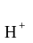) + Cu(s)
已知 25℃时，Cu²⁺/Cu 的标准电极电位为 0.337 V。

设计电池： H₂(g,101.325kPa)│HCl(a₁)‖CuSO₄(a₂)│Cu(s) (2分)
E = E- RT/2F×ln[a²(H⁺)/a(Cu²⁺)]
= φ  (Cu²⁺/Cu) - 0.05916/2 lg[a²(H⁺)/a(Cu²⁺)] (2分)
(1) 对 HCl 而言： a = (γ±)²(m/m)²，若取 a₊ = a₋，γ±=1
则 (a₊)² = (m/m)² (2分)
(2) 对 CuSO₄ 而言： a =(γ±)²(m/m)²，若取 a₊ = a₋，γ±=1
则 a₊ = m/m (2分)
E = φ  (Cu²⁺/Cu) - 0.02958 lg[(m(HCl))²/m(CuSO₄)]
欲使 E = 0 必须满足
(m(HCl))²/m(CuSO₄) = 2.48×10¹¹ (2分)
(7146)
气体 A 在催化剂表面上为单分子吸附, 且吸附热与覆盖度θ 无关, 试导出兰缪尔吸
附速率方程式 θ ＝θ _{e}[(1- exp(-r₀/θ _{e}×t)] 式中θ _{e}为吸附达平衡时的覆盖度, r₀为吸附开始时的吸附速率。
[答] A ＋ KAK
dθ /dt＝k_{a}p_{A}(1－θ )－k_{d}θ ＝k_{a}p_{A}[1－(1＋a_{A}p_{A})/(a_{A}p_{A})·θ ]
当 θ ＝0 时 r₀＝dθ ₀/dt＝k_{a}p_{A}
又 θ _{e}＝a_{A}p_{A}/(1＋a_{A}p_{A})
故 dθ /dt＝r₀( 1－θ /θ _{e})
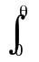1/(1-θ /θ _{e})dθ ＝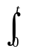r₀dt ＝ r₀t
－θ _{e}ln(1－θ /θ _{e})＝r₀t
∴ θ ＝θ _{e}[1－exp(－r₀/θ _{e}×t)]
30. 10 分 (5538)
5538
已知下列平行反应均为一级反应：
A2B
AC + D
将A ，B ，C ，D的浓度表示为时间的函数。

30. 10 分 (5538)
5538
[答] -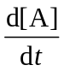=(k₁+k₂)[A] 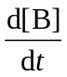=2k₁[A] 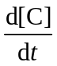=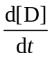=k₂[A] （3分）
[A]=[A]₀exp[-(k₁+k₂)t] （2分）
=2k₁[A]₀exp[-(k₁+k₂)t] ，[B]=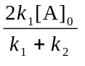{1-exp[-(k₁+k₂)t]} （3分）
[C]=[D]=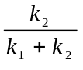[A]₀{1-exp[-(k₁+k₂)t]}

